用人单位报名指南

登录河北中医药大学就业信息网http://hbzhongyi.jiuyeb.cn/

点击右上角“单位”进行登录。

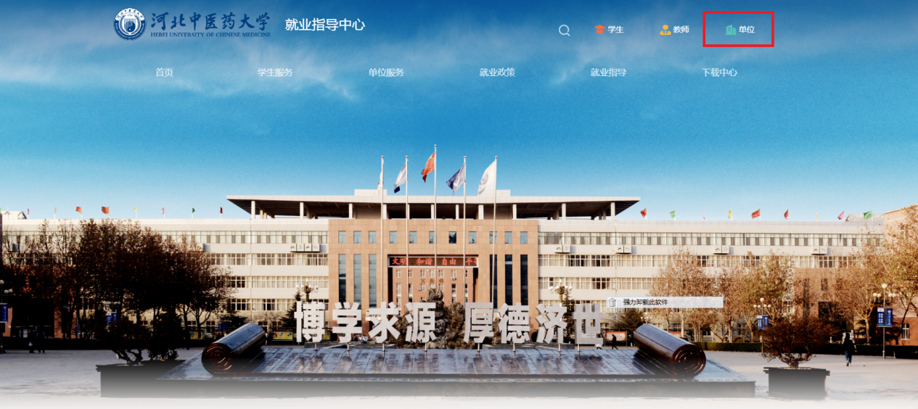

进入到登录界面。

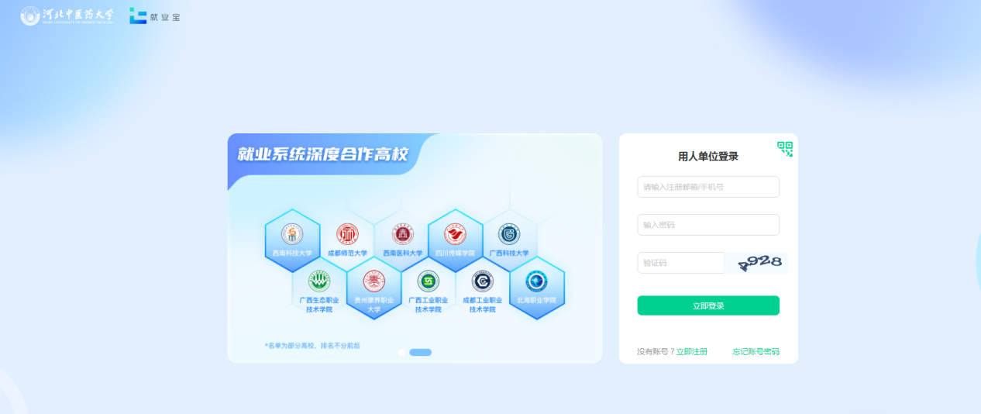

如果从未注册过，请点击用人单位注册，按提示及要求填写完整的单位相关信息。

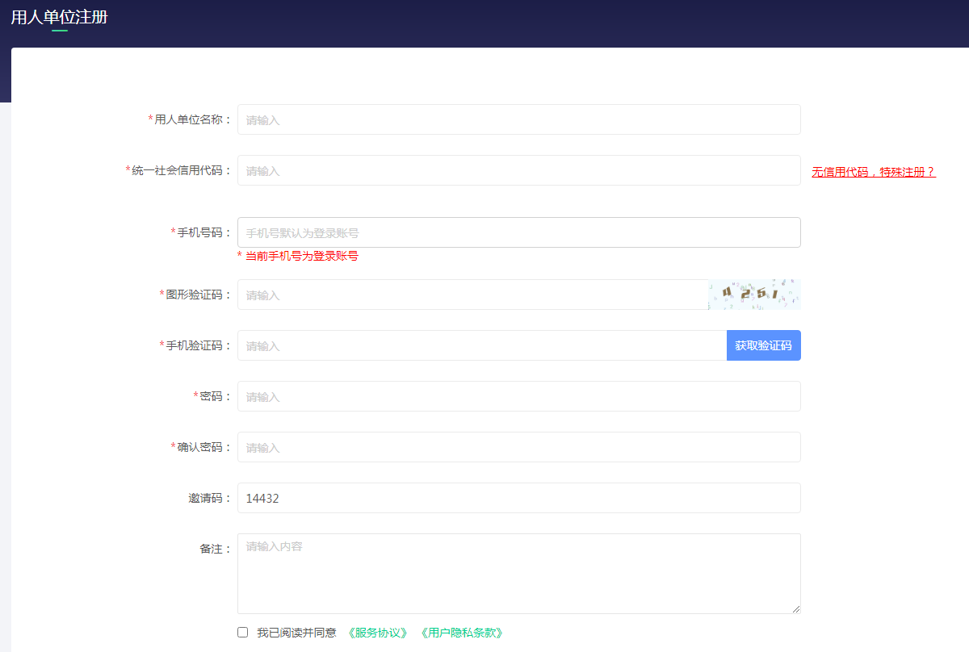

注册成功重新登录后，点击顶部的“双选会”→选择“河北中医药大学2024届毕业生春季校园招聘会”，并点击报名，点击报名后会看到本次招聘会的相关信息，再次确认参加后点击下方报名按钮。

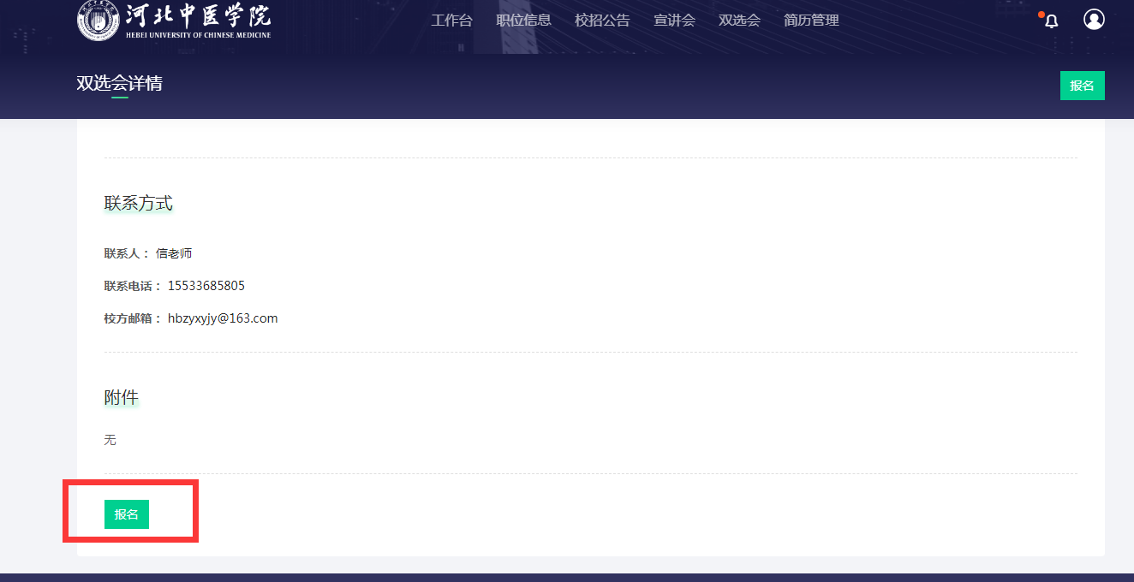

根据要求填写报名信息

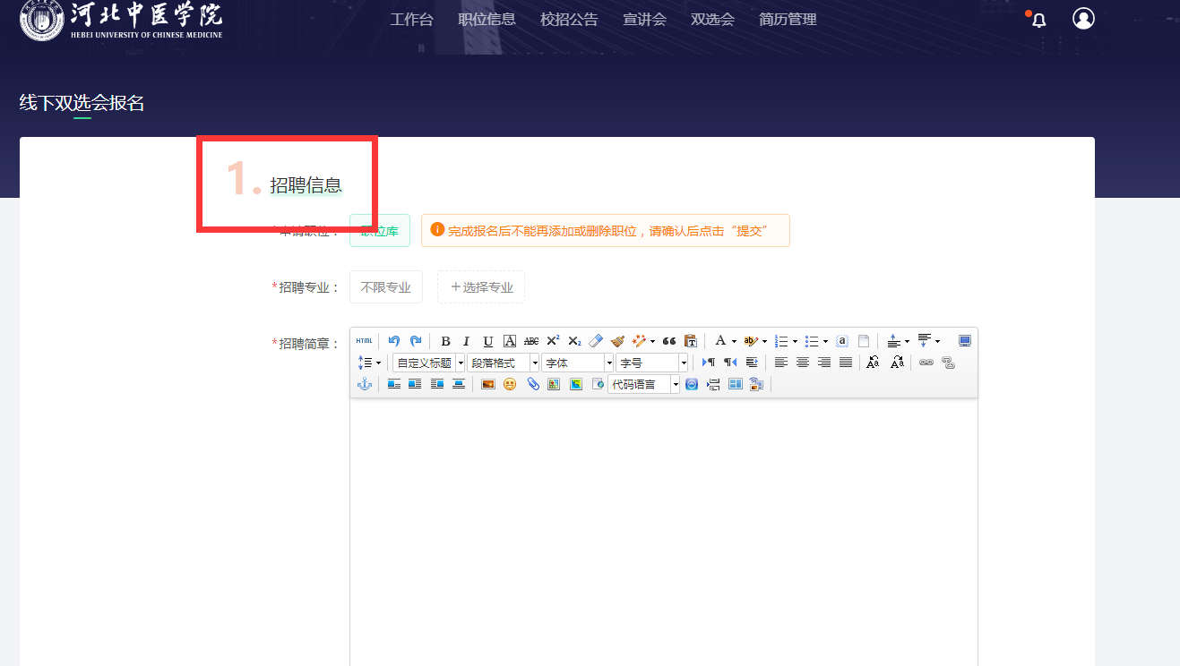

如已经发布过招聘职位，直接从职位库添加即可。 如从未发布过职位，或之前发布职位不适合本次招聘会，直接新添加职位即可。报名信息填写完成后，点击底部提交并留意审核结果。

